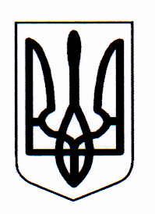

ДЕРГАЧІВСЬКА РАЙОННА ДЕРЖАВНА АДМІНІСТРАЦІЯ
ХАРКІВСЬКОЇ ОБЛАСТІ

РОЗПОРЯДЖЕННЯ

Дергачі
від 07 травня 2012 року № 254

Про внесення змін до розпорядження
голови райдержадміністрації
від 30 липня 2008 року №961

Розглянувши заяву члена садівничого товариства «Німфа» Булгакової Наталії Олексіївни, яка мешкає в (…….), про внесення змін до розпорядження голови райдержадміністрації від 30 липня 2008 року №961 у зв’язку з уточненням номера та площі земельної ділянки, довідку голови садівничого товариства «Німфа», відповідно до статті 17, пункту 12 розділу Х „Перехідні положення” Земельного кодексу України:
1. Внести до розпорядження голови райдержадміністрації від 30 липня 2008 року №961 «Про надання дозволу на розробку технічної документації із землеустрою щодо встановлення меж земельної ділянки в натурі (на місцевості) для ведення садівництва гр. Булгаковій Н.А.» наступні зміни:
1.1. В назві розпорядження прізвище та ініціали «Булгаковій Н.А.» замінити на прізвище та ініціали «Булгаковій Н.О.».
1.2. В пункті 1 розпорядження слова та цифри «ділянка № 10» замінити словами та цифрами «ділянка № 10 А», слова та цифри «площею 0,1000 га» словами та цифрами «площею 0,0987 га».

Голова районної
державної адміністрації В.М.КАЦУБА

